

5 октября 2026 г. | г. Москва

Коммерческое предложение
Office Kit S190 (2x2)
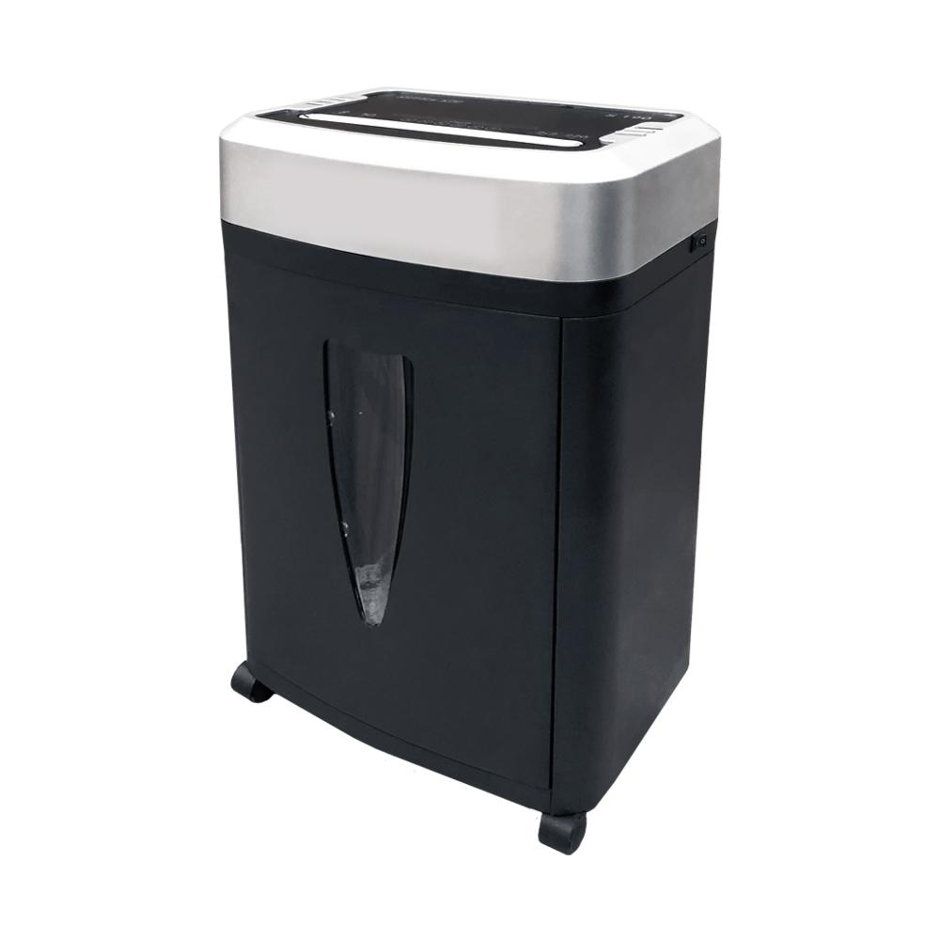 | Описание:  Office Kit S190 - стильный уничтожитель с высоким уровнем секретности P6.  Обладает неоспоримыми преимуществами:  Мощная модель - одновременное уничтожение 8 листов  Увеличенный цикл работы - 10 минут непрерывной работы  Световая индикация  Защита от перегрева и низкий уровень шума  Уничтожение конфиденциальной информации  Автоматическое управление  Стильный и лаконичный дизайн

Параметры | Значение
Тип: | Офисные
Тип резки: | Перекрестный
Размер частицы, мм: | 2x2
Уровень секретности по DIN 66399: | P-6
Количество уничтожаемых листов 70 г/м: | 8
Количество уничтожаемых листов 80 г/м: | 7
Емкость корзины, л: | 20
Скорость резки, мм/сек.: | 35
Ширина входа, мм: | 220
Мощность, Вт: | 400
Уровень шума, Дб: | 58
Реверс: | Да
Автореверс: | Да
Остановка при полной корзине: | Да
Защита от перегрева: | Да
Индикатор замятия: | Да
Индикатор полной корзины: | Да
Индикатор перегрева и перегрузки: | Да
Ролики для передвижения: | Да
Высота, мм: | 567
Ширина, мм: | 350
Глубина, мм: | 262
Вес, кг: | 15,2

Фактические параметры товара могут отличаться от заявленного производителем в технической документации как в большую, так и в меньшую сторону в пределах допустимой погрешности не более 10%.
Это в равной степени относится как к размеру частиц, так и к уровню шума, скорости и количеству уничтожаемых листов. Данная погрешность является технологической нормой и не считается дефектом.
На изменение параметров может оказывать влияние плотность уничтожаемой бумаги и фактическое напряжение в сети.

Цена: 34 817 руб. 20 коп.
Гарантия:
Сроки поставки товара:
Срок действия ценового предложения:

Генеральный директор Миронов Б.Б.

